私たちの街が被災した時、何ができる？
災害ボランティアコーディネーター養成講座

災害後の生活の復興にはボランティアの存在が必要不可欠です。安城市が被災した時のために、今から学んでみませんか？被災現場での力仕事とは違い、やる気や心遣いがあれば出来る活動ですので、体力に自信のない方にもおすすめです。
日 程 | 講 座 内 容
１１月２０日  （土）  9:30～16:30 |  | 講師 山下 克昭氏  （刈谷防災ボランティア代表、特定非営利活動法人コミュニティサポーターほっぷ）  【講義】災害時のボランティア活動、コーディネーターの役割や安城市の災害ボランティアセンターの設置・運営について学びます。  【演習】災害ボランティアセンターの運営を体験します。  【ワークショップ】演習の感想などを参加者で共有します。

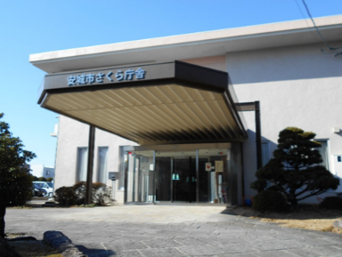
〇対 象 市内在住・在勤・在学の方

〇会 場 安城市役所さくら庁舎（安城公園裏）
〇定 員 ３０名
〇参 加 費 無料
〇申 込 み 安城市ボランティアセンター（社会福祉会館内）
TEL：７７－２９４５ FAX：７３－０４３７
メール：syakyovola@city.anjo.aichi.jp
〇申込み期間 ９月７日（火）から１０月３０日（土）まで
安城市では、被災時は安城市役所さくら庁舎が災害ボランティアセンターの設置予定場所になっています。

主催：安城市・安城市社会福祉協議会
協力：特定非営利活動法人コミュニティサポーターほっぷ・
安城防災ネット・防災ボランティアのぞみ

※新型コロナウイルス感染症の状況により、中止または延期になる場合があります。
ＦＡＸで申し込みされる場合は切り取らずにこのまま送信してください
安城市災害ボランティアコーディネーター養成講座申込書
氏名（ふりがな）  ✂ | 連絡先  ✂
 | TEL | メールアドレス
 | FAX
住 所
〒 －
個人情報は今回の講座と、安城市社会福祉協議会の講座案内等以外には使用いたしません。

